ГЛАВА 4
ФОРМАЛЬНОЕ ОПРЕДЕЛЕНИЕ ПОНЯТИЙ МОДЕЛИ ОД И МОДЕЛИ НЕИСПРАВНОСТИ
Качество тестов и затраты, связанные с их синтезом определяются на стадии проектирования. Кроме того, синтез тестов с заданными параметрами невозможен без формализации модели ОК и модели неисправности. Естественно предположить, что эти модели должны формулироваться в соответствии с теми, которые являются основой для выполнения проектных работ. В противном случае проектирование самого объекта и контролирующих (диагностических) тестов для него становятся мало зависимыми задачами и учет такого свойства объектов проектирования (ОП), как контролепригодность (тестопригодность), становиться практически невозможным.
С понятием модели ОП тесно связано понятие уровня его представления. Формальное определение уровня поясняется следующим.
Пусть ОП описывается тройкой вида 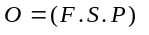, где 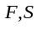и –соответственно функциональное, структурное и параметрическое описания.
Функциональное описание в общем случае является отношением, определенным на множестве управляющих и пассивных воздействий внешней среды и реакции на эти воздействия самого ОП. Параметрическое описание – множество параметров, характеризующих существенные для конкретной разработки свойства ОП.
Если объект с заданным F- описанием или документация, по которой он может быть изготовлен, существует, то задачу проектирования решать не имеет смысла при условии, что параметрическое описание удовлетворяет предъявляемым требованиям. В противном случае такой объект необходимо проектировать, для чего обычно используют приемы, связанные с декомпозицией F-описания. При этом ОД задается с помощью S-описания, то есть оператора, описывающего отображение вида 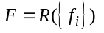, где – некоторые подфункции, композиция которых определяет конкретную техническую реализацию ОП на определенном уровне представления модели. При этом компоненты S-описания должны рассматриваться как примитивы (см. ниже).
- Следует отметить, что отношение 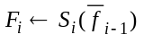может не быть взаимно однозначным, что выражается во множестве различных S-описаний, соответствующих одному F-описанию. В этом случае необходимо решать задачу параметрической оценки качества проектных решений, и на основе этой оценки выбирать вариант декомпозиции.

К объектам, заданным 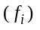-описанием может быть применен тот же подход и получены соответствующие F,S,P-описания. Процесс декомпозиции может продолжаться до тех пор, пока не будут получены в качестве базовых объекты (примитивы), называемые элементами, для которых не требуется дальнейшая декомпозиция, т.е. они «существуют в природе» и с формальной точки зрения не имеют S-описания .
Уровень иерархического представления ОП может быть охарактеризован кортежем 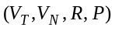, где 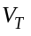 – множество примитивов, соответствующих объектам , 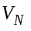 – множество нетерминальных конструкций, соответствующих 1, ... , n-1 уровню представления, – множество допустимых правил, с помощью которых может быть сформулирован S-оператор, P – множество локальных по отношению к уровню параметров.
Пусть выбран уровень . Тогда модель ОП на этом уровне есть отношение 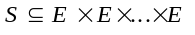 при условии учета ограничений, накладываемых множеством . Каждому из элементов множества поставлен в соответствие примитив 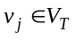.
Смежные уровни i и i+1 связаны отношениями 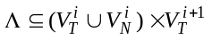, 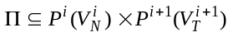 и каждый из уровней представления модели характеризует соответствующий уровень проектирования. Эти отношения далеко не всегда очевидны и могут потребовать достаточно сложных преобразований, связанных с изменением математической модели ОП на i+1 по отношению к i -ому уровню.

- В общем случае объект проектирования может быть описан моделью на основе примитивов, соответствующих элементному базису, однако сложность такой модели выходит за рамки обозримого человеком. Этим, собственно, и обусловлено применение иерархического представления моделей, т.е. широко известного и применяемого метода stepwise reference (пошагового приближения).

При проектировании СВТ принято выделять уровни системного, операционного, функционально-логического, схемотехнического и конструктивно-технологического проектирования, на каждом из которых используются свои модели ОП. При этом важно еще раз подчеркнуть, что модели ОК и неисправности должны формулироваться на основе тех же примитивов, что и модели ОП, а предпочтение следует отдавать тем из них, которые могут соответствовать более ранним уровням при условии выполнения требований к качеству теста и допустимым затратам на его проектирование и время реализации контрольно-диагностических процедур. Последнее не всегда возможно, в связи с чем для тестов также вводится иерархия: сначала разрабатываются тесты для компонент, затем тесты для контроля объекта с F-описанием, использующим в качестве примитивов эти компоненты и т.д. (такой подход оправдан при отсутствии других, но при возможности от него следует отказываться).
В рамках подхода наиболее исследованным оказался функционально-логический уровень представления ОП. На основе моделей объекта контроля и неисправности этого уровня вплоть до настоящего времени строилось большинство систем тестового контроля (диагностики). Многие характерные для них термины, приемы и методы оценки сложности синтеза и реализации тестов могут использоваться на других уровнях, в связи с чем функционально-логический уровень является предметом следующего раздела

Логические элементы, схемы из логических элементов
Модель ОП на функционально-логическом уровне проектирования обычно формулируется в терминах структурной теории автоматов (теории логических схем). Один и тот же объект в структурной теории автоматов обычно принято называть логическим элементом, а в поведенческой теории – автоматом. Везде в дальнейшем логический элемент и автомат будут эквивалентными понятиями, которые могут задаваться двумя способами.
Первый способ предполагает, что для описания объекта, имеющего внутренний алфавит , входные и выходные полюса 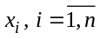 и 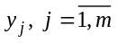 соответственно, необходимо:
- чтобы каждому входному полюсу был приписан один и тот же входной алфавит , аналогичным образом, каждому – выходной алфавит ;
- задать систему канонических уравнений
- 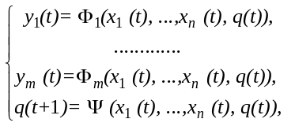 (4.1).
В системе (4.1) 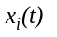соответствует значению из алфавита , зафиксированному на полюсе в момент времени (аналогично определен смысл обозначения 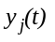), а 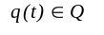.

- Для функционально-логического уровня представления модели предполагается, что:
- функционирование элементов происходит в дискретном времени t=0,1,2,...;
- 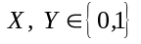;
- 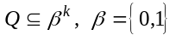.

Детерминированный элемент 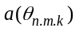 реализует детерминированный или автоматный оператор 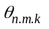, задаваемый уравнениями (4.1). Число называют объемом внутренней памяти элемента. Если , то элемент реализует тривиальный оператор, т.е. систему булевых функций 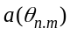. Предполагается, что выходной канал 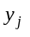подчинен входному каналу , если в уравнениях (4.1) функция 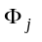 существенно зависит от .

- Функция 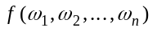существенно зависит от переменной 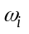, если при некоторых фиксированных значениях остальных переменных выполняется условие:.

В соответствии со вторым подходом детерминированный элемент может быть задан как пятерка
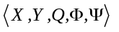, где
- 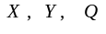– соответственно входной, выходной и внутренний алфавиты;
- – функция выходов, заданная отображением 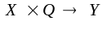;
- – функция переходов (отображение 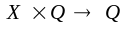).

- На функционально-логическом уровне входной, выходной и внутренний алфавиты определяются как 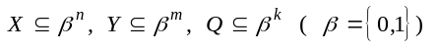.

Очень часто конечный автомат задается в виде пары конечных таблиц, называемых матрицей переходов и матрицей выходов.

- Строки соответствуют буквам входного, а столбцы – внутреннего алфавитов. Элементы матрицы переходов (выходов) принимают значения букв внутреннего (выходного) алфавита.

Очевидно, что матрица переходов может быть заполнена 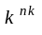способами, а матрица выходов 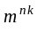 способами. Следовательно, общее число автоматов с заданными алфавитами, насчитывающими k, n и m символов в точности равно 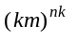.
При описании поведения автоматов используется также язык теории графов. Автомат можно изобразить в виде графа (ориентированного мультиграфа), вершины которого помечены символами из (состояниями автомата); каждому отношению 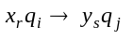 соответствует ребро, ведущее из вершины в вершину 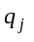 и помеченное парой 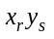.
Описание более сложных объектов – схем из элементов сводится к следующему. Пусть задано множество элементов 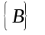, называемое элементным базисом. Тогда класс всех схем в базисе можно определить правилами:
- всякий элемент из данного базиса является логической схемой над этим базисом;
- совокупность двух логических схем без общих полюсов есть логическая схема;
- в результате присоединения выходного полюса логической схемы к входному полюсу 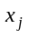, которому не подчинен, получается логическая схема;
- других логических схем не существует.

Обозначим через S схему в базисе 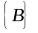. Каждой схеме S можно сопоставить систему уравнений вида (4.1), описывающих поведение S. Для этого необходимо взаимно однозначным образом приписать полюсам и элементам схемы переменные, причем:
- каждому полюсу приписывается переменная, которая может принимать любое значение из соответствующего внешнего алфавита;
- каждому элементу – переменная, принимающая любое значение из соответствующего внутреннего алфавита.

Для того чтобы для схемы получить систему (4.1), необходимо для каждого из элементов S взять его канонические уравнения, причем наименования функциональных переменных берутся такими же, какими они были приписаны полюсам этого элемента. Объединение всех составленных таким образом уравнений и есть искомая система. При этом для всякой схемы S соответствующая система уравнений задает автоматный оператор 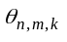, т.е. схема реализует оператор.
В дальнейшем, кроме общего понятия логической схемы, будут использованы понятия комбинационной и последовательностной схемы. Комбинационной принято называть схему, реализующую некоторый тривиальный оператор (набор булевых функций), а последовательностной – схему, реализующую некоторый автоматный оператор.
При этом реальные схемы (воспроизведенные на физическом уровне) будут соответствовать S только в случае, если свойства автоматного времени полностью соответствуют реальному времени с учетом протекающих в этих схемах переходных процессов (динамики схем). Поскольку методы структурного синтеза не гарантируют такого соответствия, обеспечить отождествление реальной схемы ее модели можно только на основе анализа динамики с учетом вероятностной природы динамических характеристик элементов, которые связаны с дестабилизирующими факторами внешней по отношению к схеме среды и несовершенством технологических процессов.

Модели системного уровня
Необходимость применения моделей ОД системного уровня при решении задач синтеза тестов объясняется рядом причин.
Первой из них является неприемлемая размерность модели, построенной в соответствии с подходом, описанным выше. Причина этого состоит в том, что большинство современных средств вычислительной техники содержат компоненты, реализующие сложные устройства, вплоть до функционально законченных и автономных, и изготовленные по технологии БИС и СБИС.
Вторая причина связана с тем, что процесс проектирования таких устройств должен включать разработку тестового обеспечения для них. Учет на ранних стадиях проектирования параметров, характеризующих контролепригодность устройства, всегда оправдывается повышением качества разработки и эффективности самого процесса проектирования.
Третья причина состоит в том, что при использовании сложных компонент в структуре проектируемого устройства разработчик как самого устройства, так и тестового обеспечения имеет их описание на системном уровне представления.
Применение моделей системного уровня для программно-управляемых ОД (ПОД) при решении задачи синтеза тестов является обязательным.
ПОД обладают рядом признаков, позволяющих выделить их в отдельный класс. Во-первых, на системном уровне ПОД не может быть представлен функциональным описанием, поскольку реализуемая функция определяется программой, которая априорно неизвестна. Во-вторых, объект можно описать множеством функциональных описаний, каждое из которых соответствует инструкции, принадлежащей системе команд. В-третьих, каждая из инструкций определена на конечном множестве данных.
В рамках традиционного подхода к представлению модели ПОД на системном уровне производится его декомпозиция, в результате которой выделяют управляющий и операционный автоматы. Это связано, в первую очередь, с методологией синтеза подобных устройств. Однако, с точки зрения оценки контролепригодности и синтеза тестов для ПОД такой подход является малоэффективным. Попытки описать ПОД с помощью автоматной модели, как правило, оканчивается неудачей. Это связано с тем, что если и существует возможность определения множества состояний, то переходы в таком автомате осуществляются по определенным последовательностям и идентификация отдельных состояний невозможна, т.к. реакция такого автомата может наблюдаться только в определенном подмножестве множества состояний ОД.
В данной ситуации наиболее удобным является описание ПОД тройкой вида 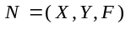, где 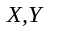– соответственно входной и выходной алфавит, – отношение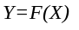, описывающее поведение системы.
Входной алфавит в этом случае определяется следующим образом: 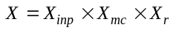, где 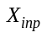– множество входных слов, подаваемых на ОД, 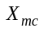– множество формируемых внутри ОД управляющих слов, 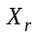– алфавит состояний операционного автомата.
Для ПОД символы входного алфавита можно представить в виде пары 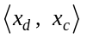, где 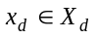– символы алфавита входных данных, а 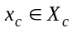– алфавита входных управляющих воздействий (команд). Данные от команд отличаются тем, что при фиксации команды для любого символа данных активизируется одна и та же последовательность символов 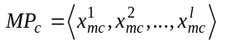( 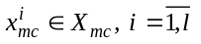), называемая микропрограммой.
Таким образом, существует взаимно однозначное отображение 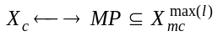 , в котором соответствует множеству микропрограмм, а 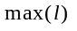 – максимальной длине микропрограммы. Его существование позволяет привести входной алфавит к виду 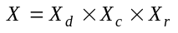, а функционирование ОД описать следующим образом:
(4.2).
Отношение ставит во взаимно однозначное соответствие элементы множеств 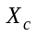и 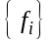. Множество 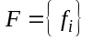 определяет множество команд ПОД, а соответствие – механизм их дешифрации.
Приведенные выше рассуждения обосновывают вывод о том, что модель ПОД на системном уровне можно представить как множество его команд и соответствующих им преобразований данных. При этом связь модели ПОД на системном, операционном и функционально-логическом уровне определяется соответствиями:
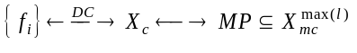 ,
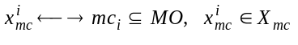,
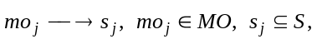
где:
- 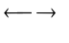– знак кодирующего отображения;
- 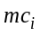 – множество микроопераций, соответствующих микрокоманде 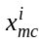;
- – множество всех микроопераций;
- – множество аппаратных средств, активизируемых микрооперацией 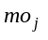 (предполагается, что эти средства описаны на функционально-логическом уровне);
- – модель функционально-логического уровня для ПОД;
- все остальные обозначения соответствуют введенным раннее.

Модель программно-управляемого ОД
Как уже отмечалось, для описания ПОД на системном уровне достаточно задать систему его команд и соответствующих им преобразований. Использование для этих целей отношений (4.2) является затруднительным. Это объясняется сложностью описания преобразования 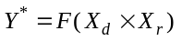в силу большой размерностью алфавитов 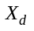 и .
Для функционального описания ПОД возможна декомпозиция, в результате которой символ 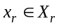 представим в виде кортежа 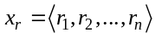, где 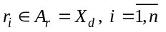. Здесь под 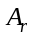 понимается внутренний алфавит регистров операционного автомата, а элементы ассоциируются с их состояниями. С учетом вышесказанного выражение (4.2) преобразуется к виду:
.
Если в соответствие каждому из элементов декартова произведения 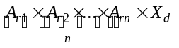поставить: для 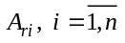 – регистровую переменную 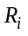, а для – элемент 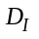, называемый операндом, то множество 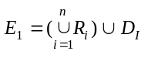 является отображением входного алфавита .
Аналогичным образом можно показать, что 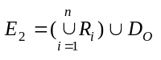, где 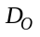 обозначает результирующие данные, является отображением для 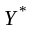. Необходимо также определить множество базовых операций 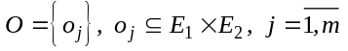, которое является отображением для 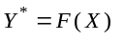 в выражении (4.2).

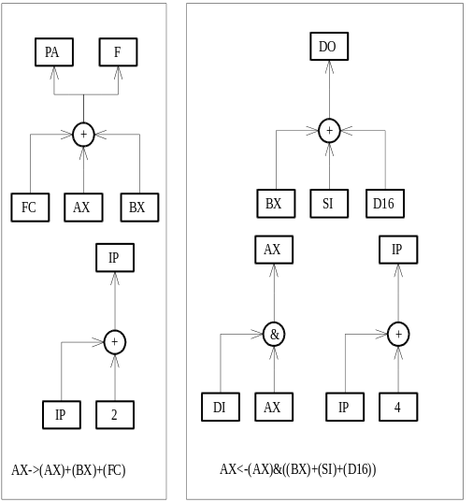
Рис.4.1.
Целью выполненных отображений является получение множества
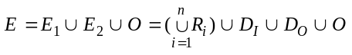 ,
достаточного для задания функционального описания ПОД на системном уровне представления модели в виде:
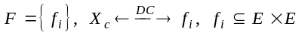 (4.3).
Таким образом, в соответствие каждой команде 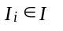, где I –множество команд ПОД, может быть поставлен граф
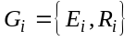(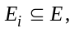 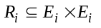).
В дальнейшем 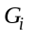 будет называться абстрактным графом выполнения (АГВ) команды .
Следует отметить, что 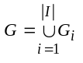 является моделью ОД в целом и может быть принят в качестве модели ПОД. В качестве примера на рис.4.1 приведен АГВ некоторых команд МП 1810ВМ86. Такое описание ПОД является обобщением моделей, описанных в [81-83, 86, 91, 107,108].

Модели и классы неисправностей
До относительно недавнего времени модель одиночных константных и инверсных неисправностей на входных и выходных полюсах элементов схемы представлялась наиболее адекватным отображением физических дефектов. Именно на эту модель были ориентированы практически все пакеты прикладных программ генерации тестов. Развитие интегральной схемотехники и сложности вычислительных устройств заставляет отказаться от многих традиционных представлений тестового диагностирования, и, прежде всего, это относится к моделям неисправностей.
Для цифрового устройства на основе интегральных схем (ИС) выбор модели неисправности определяется:
- видом интегральной технологии;
- размером кристалла;
- технологией изготовления печатных плат, на которых устанавливаются ИС.
При этом далеко не полный перечень неисправностей современных ИС сводится к следующему:
- «ближайшее соседство» – паразитная связь между ближайшими (в смысле топологии размещения элементов на подложке БИС и СБИС) элементами цифровых устройств;
- «соседство» – паразитная связь между элементами цифрового устройства, не являющимися топологическими соседями;
- «паразитная задержка» – увеличение времени прохождения сигналов через устройство;
- «чувствительность к двоичным наборам» – неправильное функционирование цифрового устройства, вызванное сочетанием двоичных значений в наборе;
- «чувствительность к инструкциям» – неисправность, имеющая место в микропроцессорах или однокристальных ЭВМ, вызывающая неправильное функционирование устройства при выполнении определенных команд (может рассматриваться как обобщение предыдущего пункта);
- насыщение активной шины и др.

Диапазон причин, вызывающих перечисленные отказы в цифровых устройствах на основе БИС и СБИС достаточно широк: от некачественного проектирования и изготовления цифровых устройств до отказов в СБИС запоминающих устройств вследствие -излучения.
Таким образом, при выборе модели неисправности необходимо исходить из того, что:
- спектр причин, в том числе и физических, обусловливающих отказы вычислительных устройств определяется технологией производства интегральных компонентов, а также применяемыми структурными решениями и, вероятнее всего, имеет тенденцию к расширению;
- при решении задачи синтеза тестов все чаще возникает необходимость использования моделей ОД, близких к системному уровню представления;
- как уже упоминалось, модель ОД и модель неисправности должны быть выражены в рамках одних терминов или, по крайней мере, в рамках одного математического аппарата, что определяет возможность формализации процесса синтеза тестов.

Перечисленные факторы заставляют отказываться от поиска модели, адекватной физической природе неисправностей, и акцентировать внимание на проявлении этих неисправностей в поведении ОД.
Уровень представления модели задает пространство всех возможных состояний для статуса системы. Сама модель ОД на этом уровне описывает траекторию статуса, соответствующую правильному функционированию, выделяя тем самым множество исправных состояний 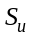. Тогда множество состояний 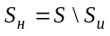 определяет пространство возможных траекторий вне , т.е. модель неисправности.
Даже в том случае, когда размерность существенно ограничена, оценить множество всех траекторий статуса системы, отличных от описываемой моделью ОД, достаточно сложно, если вообще возможно. В связи с этим принято выделять некоторые подмножества из 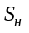, называемые классами неисправностей. При этом преследуют несколько целей.
Во-первых, классы неисправностей используются при характеристике обнаруживающей способности тестов ( полноты тестов в рамках классов неисправностей).
Во-вторых при оценке сложности тестирования, зависящей от размерности классов неисправностей. ( Подробно вопросы, связанные с оценкой мощности классов неисправностей и сложности тестирования рассмотрены в шестой главе).
К выбору классов неисправностей, на обнаружение которых ориентированы тесты, следует подходить достаточно осторожно. Это связано с тем, что, как будет показано далее, трудоемкость тестового диагностирования в первую очередь определяется предположением о классе неисправностей ( чем более общий класс рассматривается, тем более трудоемок процесс диагностирования). Поэтому выбирать априори «на всякий случай» максимально широкий класс не следует, поскольку это может привести к весьма пессимистическому прогнозу относительно трудоемкости диагностирования.
Обычно разрабатываемые тесты предназначаются для выявления одиночных неисправностей. При этом под одиночной понимается неисправность с точностью до одного элемента, на выходе которого она может быть зафиксирована. Задача построения тестов для выявления и локализации кратных неисправностей, т.е. одновременно присутствующих в объекте двух (или более) неисправностей, а также неисправностей, возникающих из-за постепенного ухудшения формы сигналов в настоящее время (за исключением простейших ситуаций) относится к классу сложных задач технической диагностики цифровых объектов. Контроль и диагностика объектов с такими неисправностями должен производиться по специально разработанным методикам, позволяющим по признакам одиночных неисправностей локализовать группу неправильно функционирующих элементов или цепь с затухающим сигналом.

Неисправности операторов (логических элементов)
Ранее были определены понятия автоматного (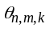) и истинного (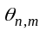) операторов. Неисправности операторов – это неисправности, связанные только с их входными и выходными переменными, или, что тоже самое, с внешними полюсами схем, реализующих эти операторы.
Наиболее часто приходиться иметь дело с такими классами неисправностей операторов: константные неисправности 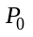, короткие замыкания (отождествления) 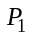 и перепутывания 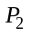.
Как ясно из названий, к классу константных неисправностей относят неисправности, вследствие которых состояние одного или нескольких полюсов имеют фиксированное состояние, к классу коротких замыканий полюсов относят неисправности, вследствие которых некоторые подмножества полюсов могут находиться в одинаковом состоянии; класс перепутываний определяется неисправностями, характеризующимися перестановкой состояний полюсов.
Содержательное описание классов неисправностей, приведенное выше, должно быть выражено в терминах принятого уровня представления модели ОД.
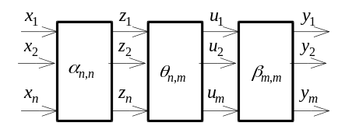

Рис.4.2.
В дальнейшем предполагается, что входной, выходной и внутренний алфавиты операторов соответствуют функционально-логическому уровню. Для формального описания классов неисправности используется модель, представленная на рис.4.2, в которой операторы 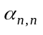 и 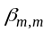 моделируют возможные неисправности на входах и выходах оператора . Отсутствие неисправностей элемента означает, что операторы и реализуют тождественные преобразования.
Наличие константной неисправности означает, что:
.
Наличие короткого замыкания полюсов означает, что:
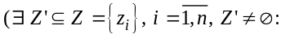
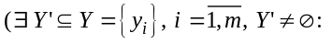
.
Наличие перепутываний может быть описано как реализация операторами и некоторой подстановки 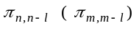, где величина определяет число перепутанных соединений.

- Следует отметить, что в случае определения соответствующих классов одиночных неисправностей их описание существенно упрощается.

Функциональные неисправности схем
Чем сложнее дискретное устройство, которое необходимо диагностировать, тем меньше информации о его структуре доступно специалисту по диагностированию. Поэтому при создании тестовых программ для таких устройств разработчик вынужден предполагать, что неисправность в них может привести к реализации любой функции, отличной от заданной (но, конечно, в том же входном и выходном алфавите).
Пусть 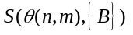 схема в базисе из функциональных элементов, реализующая оператор 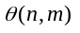. О «функциональных» неисправностях схемы говорят в случае, когда класс неисправностей определяется тем воздействием, которое каждая неисправность класса оказывает на реализуемый схемой оператор.
Класс 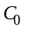– это такой класс неисправностей схемы 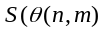, при котором для любой булевой вектор-функции 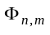 всегда найдется неисправность 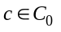, которая "превратит" схему в схему 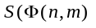, т.е. схема с неисправностью будет реализовывать вектор-функцию .
Класс 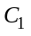 определяется как класс неисправностей схемы , при котором для любого элемента , реализующего функцию 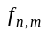, и для любой 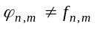 найдется неисправность 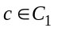 такая, что элемент будет реализовывать функцию 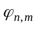.
Класс применительно к схеме, реализующей автоматный оператор с состояниями, будет означать, что в схеме (в результате неисправности) может быть реализован любой оператор, отличный от заданного, но с тем же входным и выходным алфавитом и числом состояний 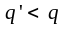.
При изучении поведения автомата, заданного таблицей переходов и выходов или автоматной диаграммой, естественно связывать возможные неисправности со структурой автоматной диаграммы (графа переходов).
Пусть 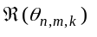 – автомат, реализующий оператор 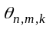. В дальнейшем предполагается, что диаграмма такого автомата обозначена как 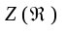, причем автомат является сильносвязным.
Класс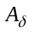– такой класс неисправностей диаграммы 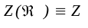, что для любой диаграммы 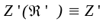, отличающейся от только пометками на дугах, найдется неисправность из класса , переводящая в . Здесь 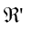– автомат, имеющий тот же алфавит, что и автомат 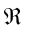, и любая диаграмма есть диаграмма детерминированного автомата.
Самый широкий класс неисправностей конечного автомата, который принято рассматривать в теории экспериментов над автоматами, образован неисправностями, в результате которых вместо автомата может образоваться любой автомат , принадлежащий тому же исключительному классу, что и автомат [28,32]. Обычно этот класс обозначают символом 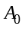.

- Исключительным классом называется класс сильносвязных автоматов с одним и тем же входным, выходным и внутренним алфавитом, в котором никакие два автомата не являются эквивалентными.

Классы неисправностей программно-управляемого ОД
В том случае, когда модель ОД описывается АГВ команд, в качестве модели неисправности можно принять граф:
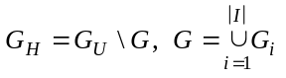 ,
где 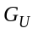соответствует пространству всех возможных состояний ОД, определяемому принятым уровнем представления модели.
Очевидно, что размерность этой модели неисправности сложно представить, не говоря уже о попытках построить тест, обнаруживающий неисправности из столь широкого класса. Поэтому при построении тестов для программно-управляемых устройств используют чаще всего классы одиночных неисправностей, которые определяются, как и в предыдущем случае, тем влиянием, которое оказывают эти неисправности на поведение ОД.
Поскольку при описании ПОД ( см. выражение (4.3) ) необходимо указать множество команд и кодирующее отображение , то классы неисправностей могут быть условно разделены на две группы. К первой из них относят неисправности, связанные с нарушением кодирующего отображения.

- При определении классов неисправностей, проявляющихся в нарушении кодирующего отображения , можно использовать модель, аналогичную изображенной на рис.4.2. При этом определяемые классы аналогичны константным неисправностям, отождествлениям и перепутываниям. Обычно в литературе эти классы неисправности называют неисправностями дешифрации команд.

Ко второй группе относятся неисправности, проявляющиеся в нарушении преобразований, соответствующих командам ОД и заданных с помощью АГВ.

- Эти неисправности соответствуют нарушениям в выполнении микропрограмм, микрокоманд и микроопераций.

В заключение следует отметить, что чем сложнее устройство, т.е. чем больше размерность модели неисправностей, тем более предпочтительным является определение модели «исправности», а не «неисправности» ОД. Это в свою очередь требует разработки новых методов синтеза тестов для таких устройств.

4.1. Логические элементы, схемы из логических элементов
4.2. Модели системного уровня
4.3. Модель программно-управляемого ОД
4.4. Модели и классы неисправностей
4.4.4. Неисправности операторов (логических элементов)
4.4.5. Функциональные неисправности схем
4.4.6. Классы неисправностей программно-управляемого ОД

